第3节 大气压强
一、学习目标
1.大气压的存在，证明气体压强的一些现象。
2.大气压的测量：托里拆利实验．测得一标准大气压相当于760mm高的水银柱产生的压强，大小等于1.013×10⁵Pa。
3.气体压强受质量和温度等因素的影响．在气体质量一定时，温度越高，气体压强越大；当温度一定时，气体质量越大，气体压强越大。
4.知道一些常见的证明大气压存在的实验和利用大气压的实例。
学习的重点是大气压的测量。
学习的难点是对气体压强受质量和温度等因素的影响的认识。
二、知识点解读
知识点一：大气压的存在
1.大气和液体一样，向各个方向都有压强，且同一高度向各个方向的压强相等。
2.大气压产生的原因：由于重力的作用，并且空气具有流动性，因此发生挤压而产生的。
知识点二：大气压的测量——托里拆利实验
1.实验方法：在长约1m、一端封闭的玻璃管里灌满水银，用手指将管口堵住，然后倒插在水银槽中。放开手指，管内水银面下降到一定高度时就不再下降，这时测出管内外水银面高度差约为76cm。
2.计算大气压的数值：P₀=P_{水银}=ρgh=13.6×10³kg/m³×9.8N/kg×0.76m=1.01×10⁵Pa。所以，标准大气压的数值为：P₀=1.01×10⁵Pa。
3.以下操作对实验没有影响：①玻璃管是否倾斜；②玻璃管的粗细；③在不离开水银槽面的前提下玻璃管口距水银面的位置。
4.若实验中玻璃管内不慎漏有少量空气，液体高度降低，则测量值要比真实值偏小。
5.这个实验利用了 等效代换的思想和方法。
知识点三：影响大气压的因素
1.高度 、 天气 等。在海拔3000m以内，大约每升高 10 m，大气压减小100Pa。
2.气压计——测定大气压的仪器。种类： 水银 气压计、金属盒气压计（又叫做无液气压计）。
3.大气压的应用：抽水机等。
三、深化理解知识点的例题及其解析
【例题1】如图。老师在做托里拆利实验时（当地气压为标准大气压），试管的顶端混入了部分空气，实验时测得管内水银柱的高度 （选填“大于”、“等于”、“小于”）760mm；如果将试管顶端开一个孔，管内水银柱最终会 。
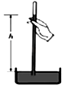
【例题2】用吸管“吸”盒装牛奶时，牛奶是在 作用下被“吸“入口中的；吸完牛奶后，盒子变扁了，说明力可以改变物休的 。
答案：大气压；形状。
解答：（1）用吸管“吸”牛奶时，吸管内气压减小，小于外界大气压，牛奶在大气压的作用下被“吸”入口中的；
（2）吸完牛奶后，盒子变扁了，说明力可以改变物体的形状。
【例题3】如图所示，把一根两端开口的细玻璃管，通过橡皮塞插入装有红色水的玻璃瓶中，从管口向瓶内吹入少量气体后，瓶内的水沿玻璃管上升的高度为h。把这个自制气压计从1楼带到5楼的过程中（对瓶子采取了保温措施），观察到管内水柱的高度发生了变化，如下表所示，根据实验现象下列判断错误的是（ ）
楼层 | 1 | 2 | 3 | 4 | 5
管内与瓶内水面的高度差/cm | 5 | 5.3 | 5.7 | 6 | 6.3
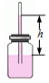
A．往瓶内吹气后，瓶内气压小于瓶外大气压
B．水柱高度h增大，说明大气压降低了
C．上楼的过程中，给瓶子保温是为了避免温度对测量结果的影响
D．水柱高度h越大，瓶内外的气体压强差越大
四、本节课的课时作业（含答案与解析）
第3节 《气体压强》课外同步课时作业
一、选择题
1.下列关于压强的四幅图中，体现了大气压强存在的是（ ）
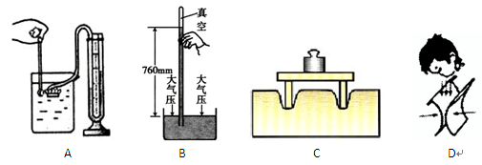
2．下列选项对应的与气体压强有关的说法中，与实际不符的是（ ）
A．用高压锅能增大锅内气压，降低沸点
B．吸盘能吸在墙壁上是利用大气压的作用
C．马德堡半球实验证明了大气压的存在
D．托里拆利最早测出了大气压的值
3.在验证大气压存在的覆杯实验中，小柯认为：“实验中纸片不掉落完全是因为纸片被杯口的水粘住了，而与大气压无关”。下列能帮助小柯改变这种想法的实验是（ ）
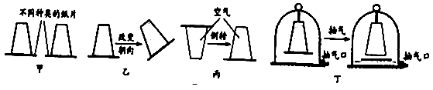
A．如图甲，换用不同种类的纸片做覆杯实验，纸片都不掉落
B．如图乙，覆杯实验中将杯口朝向不同方向，纸片均不掉落
C．如图丙，将一张湿纸覆盖在空杯子的杯口，倒转杯子纸片不掉落
D．如图丁，在密闭钟罩内做覆杯实验，抽出钟罩内空气的过程中纸片掉落
4．图所示为小明家的一段自来管路的示意图。平时总水阀保持打开，某次出远门前，小明先将水龙头关闭再将总水阀完全关闭后，突然想洗手又打开水龙头，则（ ）
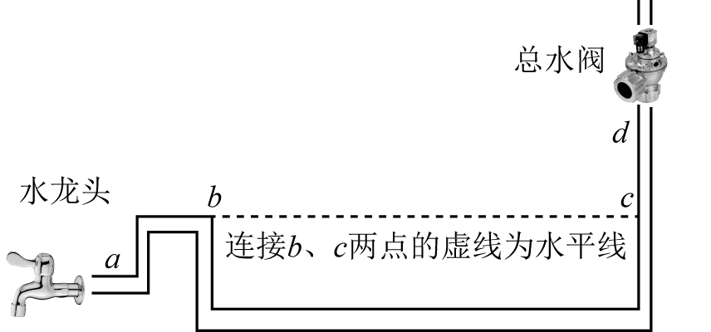
A.abcd断水管中的水均可流出
B．只有ab段水管中的水能流出
C．流出的水量等于ab段和cd段水管中的水量之和
D．基本没有水流出
5.如图所示小关在课外探究活动中，将一个空易拉罐里的空气抽走后，易拉罐变扁了，压扁易拉罐的力是（ ）
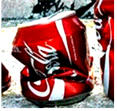
A．大气压力 B．易拉罐的重力
C．易拉罐对地面的压力 D．地面对易拉罐的支持力
二、填空题
1．人的血压分收缩压和舒张压（俗称“高压”和“低压”），某人在某一时刻的收缩
压为100mmHg，合 Pa．若屋顶的面积是50m²，大气对屋顶的压力约
为 N．（水银的密度是13.6×10³Kg/m³；p₀=1.013×10⁵Pa； g取10N/kg）
2.用吸管吸密闭的塑料杯中的豆浆时，塑料杯变瘪了，此现象证明了 的存在，同时也说明力可以改变物体的 ．
3．高山上普通锅煮不熟饭，是因为高度越高大气压强越 （选填“大”或“小”）．普通锅密封性能差，从而使锅内水的沸点 （选填“小于”、“等于”、“大于”）100℃．
4.在水杯中加半杯水，将一根吸管分别插入水中不同深度，用嘴吹气，使水下冒气泡，深度越深，吹气越难，这种现象说明液体的压强随着深度的增加而 ；用吸管可以将杯中的水吸到嘴里，这是由于 的作用．
5.援藏教师到达西藏后发现用普通锅煮饭不容易熟。请用学过的知识解析原因： ；提出一个把饭煮熟的方法 。
三、实验题
1.小梁同学用实验测量某地大气压的值。她在长约1米，一端封闭的玻璃管里灌满水银，用手指将管口堵住，然后倒插在水银槽中，放开手指，管内水银面下降到一定高度时就不再下降，如图所示。
(1)已知水银的密度为13.6×10³kg/m³，她通过数据计算得出大气压的值为_______Pa。
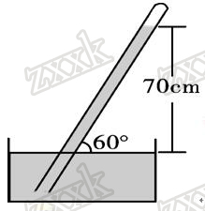
(2)如果我们将此装置拿到海平面去测量，则测量结果将______(填“大于”或“小于”)她测量的值。
(3)小杨同学也利用此装置测量小梁同学所在地大气压的值，他把水银换成水，将玻璃管灌满水后倒插在水槽内时，发现管中的水柱不会下降。如果你来测量，且能够测出，则玻璃管长度________。(填“必须大于10m”或“可以小于10m”)
四、计算题
1．有一种气压保温瓶其结构如图所示．用手压下按压器，气室上方小孔被堵住，在瓶内气体压强作用下，水经出水管流出．按压器面积为8厘米²，瓶内水面低于出水管10厘米．要将水压出管口，瓶内水面上方的压强至少要多大？在按压器上至少要加多大的压力？（弹簧的平均弹力为1牛，p₀=1.01×10⁵帕，g=10牛/千克，按压器所受重力忽略不计）
